Урок 6. Введение в скрипты bash. Планировщики задач crontab и at.
Задания:

1. Подключить репозиторий с nginx любым удобным способом, установить nginx и потом удалить nginx, используя утилиту dpkg.

2. Установить пакет на свой выбор, используя snap.

3. Настроить iptables: разрешить подключения только на 22-й и 80-й порты.

4*. Настроить проброс портов локально с порта 80 на порт 8080.
1.

1.1 Создал файл nginx.list в каталоге /etc/apt/source.list.d

1.2 Скопировал публичный ключ командой curl -fsSL https://nginx.org/keys/nginx_signing.key | sudo apt-key add -

Обновил информацию о пакетах sudo apt update

Затем установил nginx командой sudo apt install nginx

Удалил командой sudo dpkg -r nginx

2.
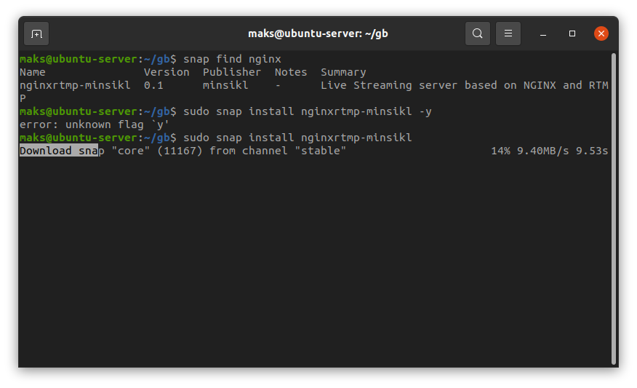
3.
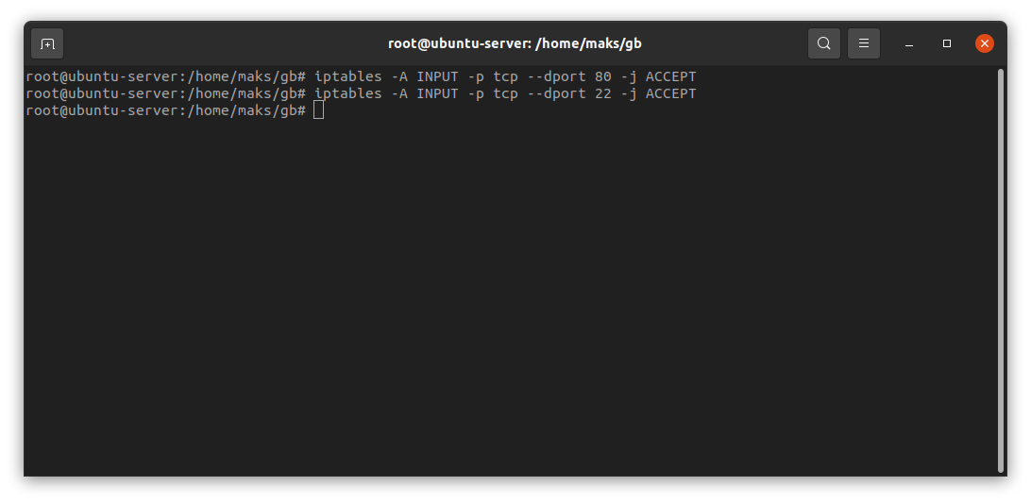

4.
